ABB и B&R представят первое полностью интегрированное решение на выставке SPS
Роботы ABB станут единым целым с системами автоматизации от B&R.
B&R, являясь бизнес-подразделением компании ABB по робототехнике и дискретной автоматизации, представит на выставке SPS 2019 решение по интеграции роботов ABB в систему автоматизации. Производители технологического оборудования смогут купить не только роботов, но и систему автоматизации от одного поставщика. На выставке SPS в зале 7 стенд 206 компания B&R представит всем желающим свои новинки с поддержкой открытого протокола связи реального времени OPC UA over TSN.

Интеграция робототехники ABB в системы управления от B&R устраняет необходимость в отдельном контроллере для робота, а как следствие в отдельном шкафе управления и специалисте по программированию роботов. Новое решение упрощает систему и повышает точность синхронизации. Пользователи получат преимущество от беспрецедентной точности, а также от удобства и простоты программирования.
Продукция B&R заговорит на языке OPC UA over TSN
На стенде B&R также будут представлены новинки с поддержкой технологии OPC UA over TSN для создания бесшовной связи в режиме реального времени. Высоко производительные контроллеры серии X20, контроллеры шины, промышленные ПК и TSN-коммутаторы от B&R позволят создать единую стандартизованную сеть для модульных и гибких машин. Открытый стандарт позволит избавиться от большего количества проприетарных протоколов в пользу
единого, который обеспечит обмен стандартизированными данными между всеми устройствами в сети. Технологическое оборудование и машины станут значительно проще и не только в эксплуатации, но и в разработке.
Распределенные компактные приводы упростят процесс проектировки машин
Также на стенде B&R будут представлены два совершенно новых, компактных мотора с интегрированным сервопреобразователем. Новые ACOPOSmotor предназначены для создания модульного технологического оборудования. С ними можно не только сэкономить место в шкафу управления, но и расходы на монтаж. Новые устройства имеют диапазон мощности от 0.22 до 0.35 кВт, а самая компактная версия имеет размер 60 мм в ширину на 90 мм в высоту. Несмотря на свои компактные размеры, они оснащены полноценным встроенным сервопреобразователем, который обеспечивает управление контурами всего за 50 мкс.

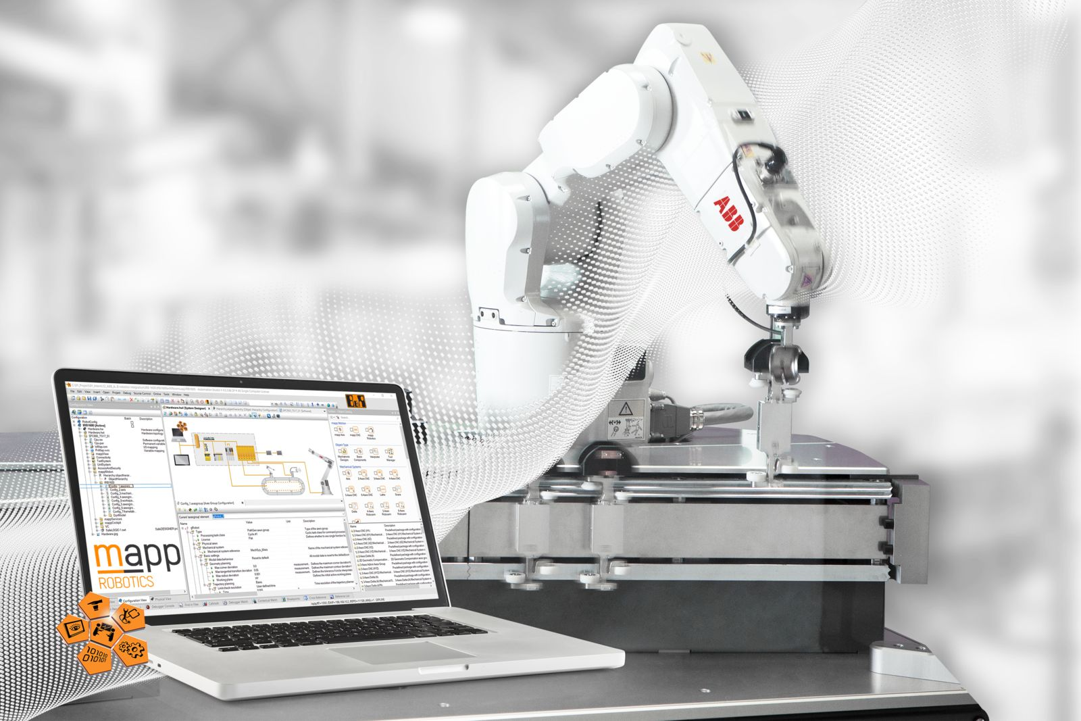
ABB и B&R представят первое полностью интегрированное решение на выставке SPS

О компании B&R
Компания B&R специализируется на инновационных решениях в сфере промышленной автоматизации, а также имеет представительства по всему миру со штаб-квартирой в Австрии. Продукция B&R сочетает в себе уникальные инженерные разработки и передовые технологии, и по праву завоевала международное признание и любовь клиентов. В портфолио B&R всегда найдется комплексное решение практически для любой задачи современной промышленности: автоматизация отдельных машин или целых заводов, продвинутое управление движением, визуализация, встроенные технологии безопасности и многое другое. Технологии промышленной полевой шины POWERLINK и openSAFETY, так же, как и мощная среда разработки Automation Studio являются основой постоянного совершенствования техники автоматизации и успеха компании на рынке. Дух инноваций позволяет компании B&R быть на острие прогресса, превосходя самые смелые ожидания своих клиентов.
Более подробную информацию Вы сможете найти на www.br-automation.com.

